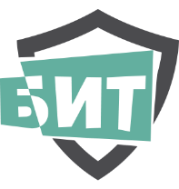

План мероприятий АРСИБ на 2018 год

№ | Наименование мероприятия | Место проведения | Даты
1. | IV Конференция «Безопасность информационных технологий – Урал» БИТ Урал 2018 bit.aciso.ru | Екатеринбург | 11-12 апреля 2018 г.
2. | V межотраслевой форум в рамках Электронной недели на Алтае bit.aciso.ru  БИТ Алтай 2018 | Барнаул | 26 июня 2018 г.
3. | VII Конференция «Безопасность информационных технологий – Санкт-Петербург» bit.aciso.ru  БИТ Санкт-Петербург | Санкт-Петербург | 4-5 октября 2018 г.
4. | VI Конференция «Безопасность информационных технологий – Москва»  БИТ Москва 2018  bit.aciso.ru | Москва | 30 ноября 2018 г.

